中國文化大學教育部高教深耕計畫計畫成果紀錄表

子計畫 | 「大學專業融入在地，社會參與區域共榮」計畫
具體作法 | D1-6-1推廣多國語言學習與文化認識
主題 | □飲食文化 □生活禮儀 ▓語言學習 □電影欣賞
內  容 | 主辦單位：日本語文學系  活動日期：111年12月16日（五）10：10-12：00  活動地點：百齡高中  主 講 者：王敬翔 老師  參與人數：17人（教師1人、學生16人、行政人員0人、校外 1人）  內 容：  本日第一節課先介紹基本問候語，像是你好、再見等，第二節課則是挑選米津玄師的Lemon、Yoasobi的群青，藉由歌曲讓同學們瞭解其歌詞內容涵意、學習日文單字。  執行成效：  問候語使用老師自製PPT做講解，搭配日常生活的例子以及跟讀讓同學能夠快速瞭解使用時機和讀音。接下來使用原版MV引起同學們的興趣，先聽一次，再配上老師翻譯的歌詞做講解，能迅速瞭解其歌詞內容涵意。
活  動  照  片 | 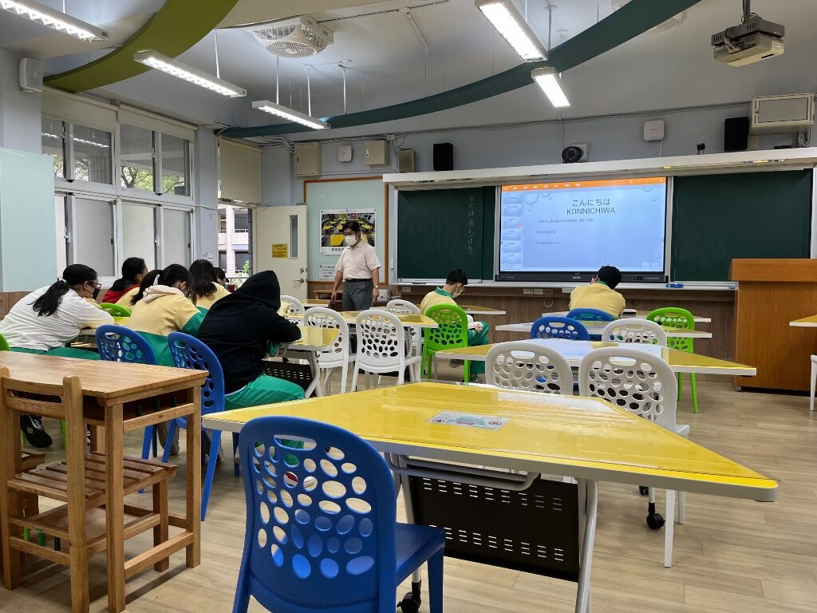 | 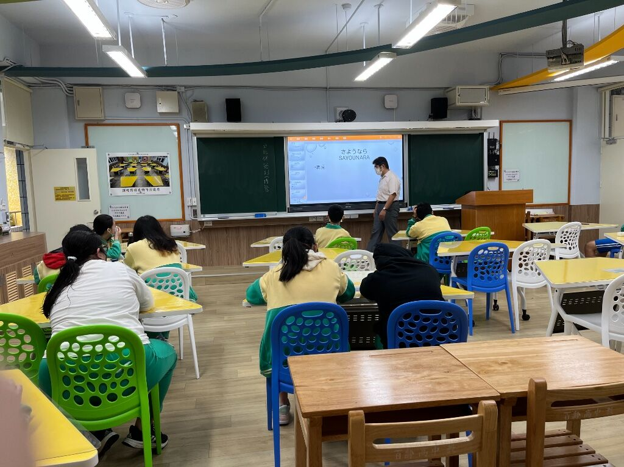
 | 上課情形 | 上課情形
 | 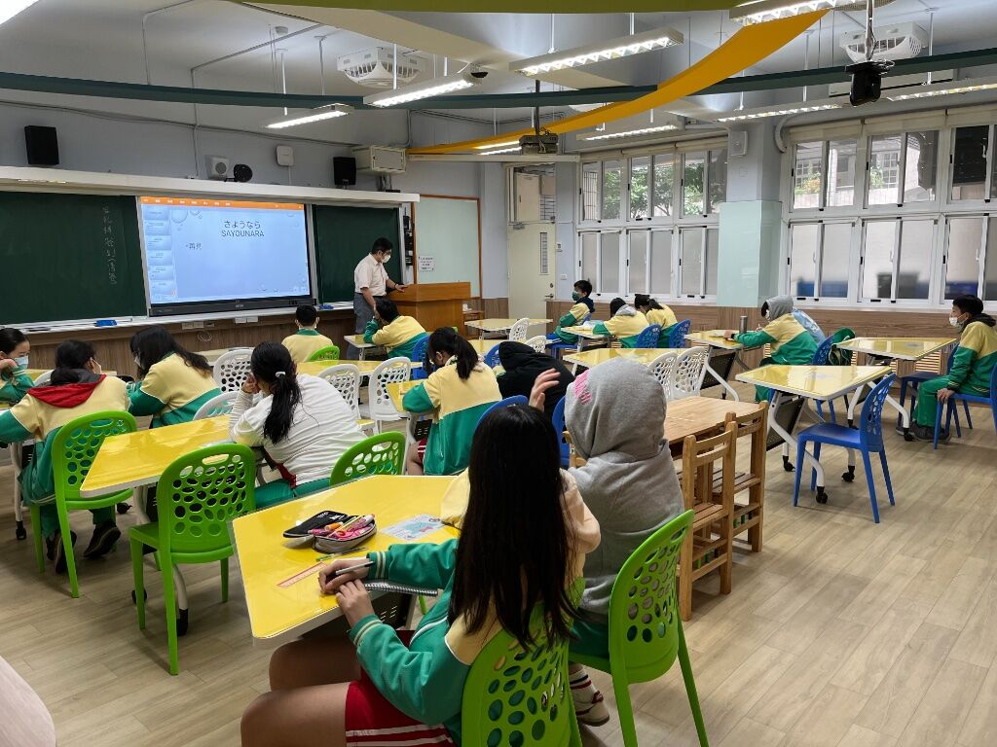 | 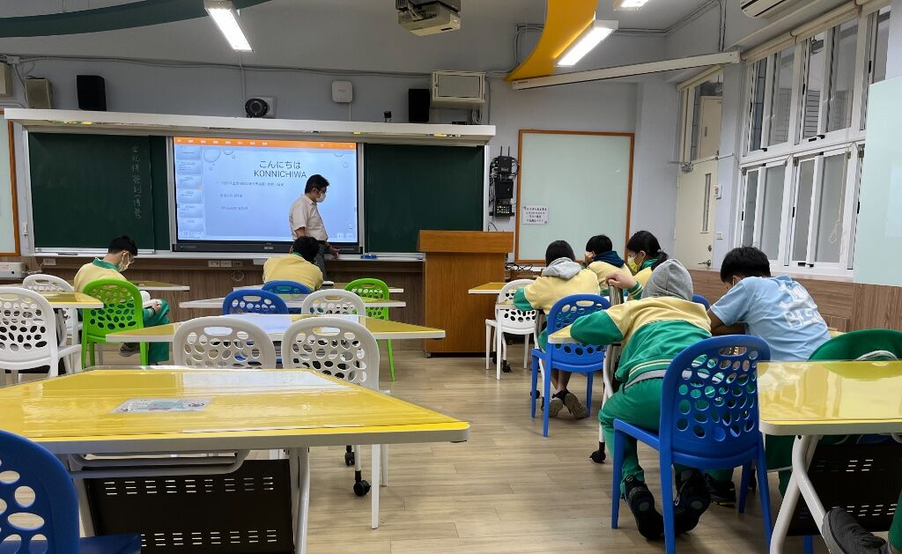
 | 上課情形 | 上課情形
 | 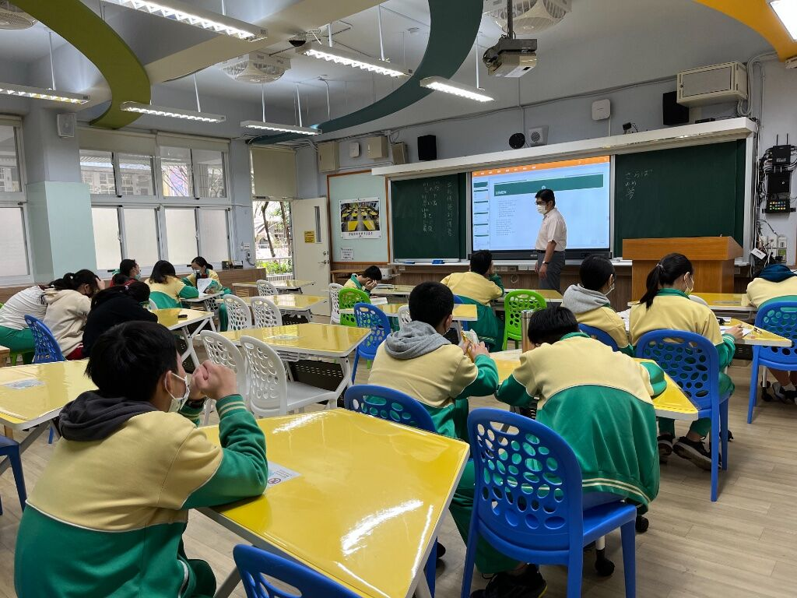 | 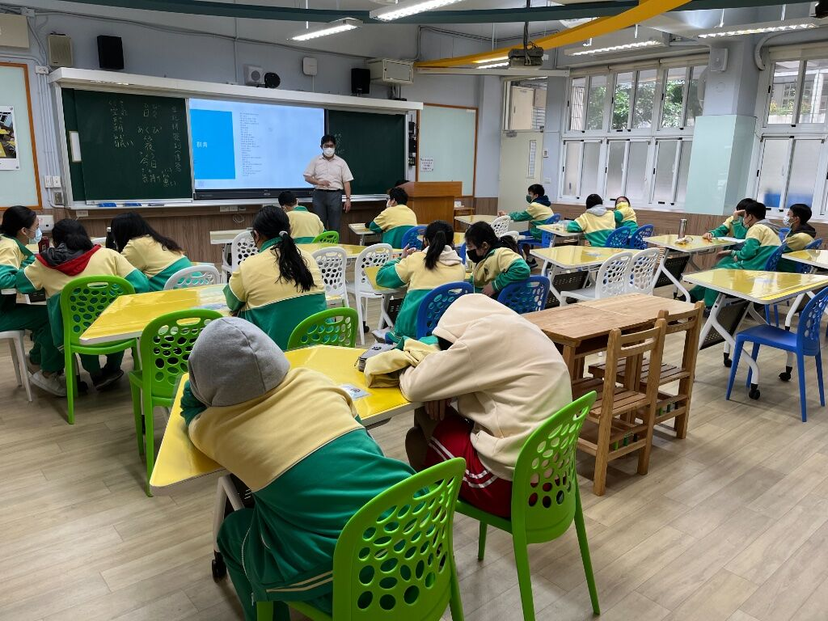
 | 上課情形 | 上課情形

